1ENTREVISTA A DON LUIS ELIBARDO ESCOBAR LÓPEZ

El sitio de encuentro fue la Institución Educativa El Descanso, Sede Principal, a las 8:00 a.m. del día miércoles 7 de agosto de 2.019, de donde partimos hacia la residencia del señor Luis Elibardo Escobar López, ubicada en la Finca de su propiedad denominada Buenos Aires de la vereda La Aurora del municipio de Garzón-Huil. Regresamos nuevamente a este sitio a las 11:40 a.m. Me acompañan en esta salida de campo, las estudiantes del grado octavo Daney Yuliana Rodríguez Fajardo y Melissa Rodríguez Fierro, quienes realizan la siguiente entrevista:

Fecha: Agosto 7 de 2.019 Hora: 9:00 a.m. - 11:10 a.m.
Lugar: Finca Buenos Aires, vereda La Aurora, Garzón (Huila).
Entrevistado: Luis Elibardo Escobar López

De izquierda a derecha: niña Daney Yuliana Rodríguez Fajardo, don Luis Elibardo Escobar López y la niña Melissa Rodríguez Fierro.
Finca Buenos Aires, vereda La Aurora, agosto 7 de 2.019.

- Muy buenos días, reciba un cordial saludo de parte de nuestra, somos Daney Yuliana Rodríguez Fajardo y Melisa Rodríguez Fierro, estudiantes del grado octavo de la I.E. El Descanso de este bello municipio de Garzón (H). ¿Nos puede regalar su nombre y apellidos?

Mi nombre es Luis Elibardo Escobar López.

- ¿En qué fecha nació y quiénes son sus padres?

Nací en 1.945 Mis padres son Francisco Tobías Escobar y Carlina López.

- ¿Cuántas personas conforman su núcleo familiar? ¿Quién lo acompaña en este momento? ¿Cuántos nietos tiene?

Mi núcleo familiar está conformado por 12 personas. En este momento me acompaña solamente mi hijo Alexis y tengo veintidós (22) nietos.

- ¿Hasta qué grado estudió y en dónde?

Entrevistado: Estudié hasta quinto de primaria en la escuela El Mesón del municipio de Garzón (H), cuando le daban fuete a uno por la cabeza sino hacíamos tareas o nos comportábamos mal.

- ¿Para usted, qué importancia tiene la familia?

La familia es lo primero y más valioso que todos tenemos. Por eso hay que valorarla y no avergonzarnos de ella por dura que esté la situación. Los hijos respetar a los padres y viceversa.

- ¿Cuánto hace que vive en esta vereda?
Este lugar lo conocí en 1.958, me gustó y me vine a vivir en 1.960.
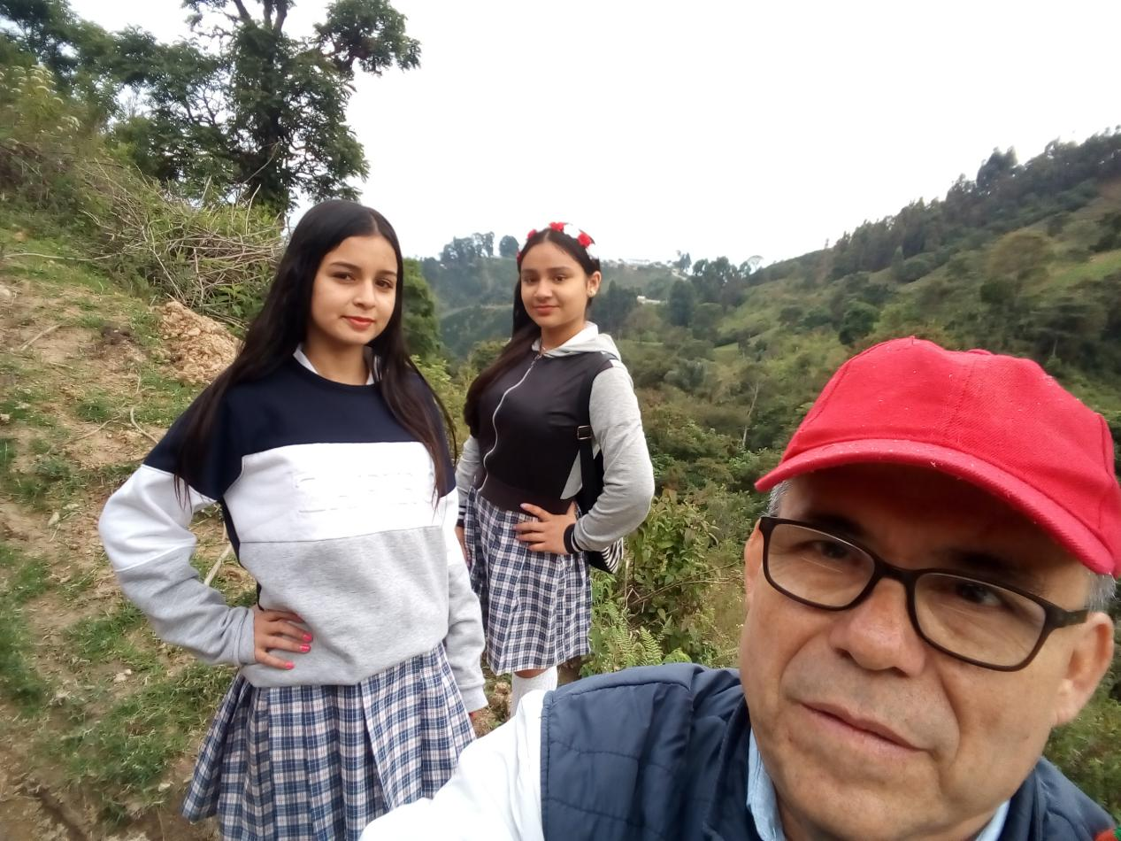
Rumbo a la Finca Buenos Aires, vereda La Aurora del municipio de Garzón (H).
De izquierda a derecha. Estudiantes: Melissa Rodríguez Fierro y Daney Yuliana Rodríguez Fajardo, docente Orlando Otálora chávarro. Agosto 7 de 2.019.

- ¿Nos podrías hacer un recuento de cómo se creó esta vereda? ¿Quiénes fueron sus fundadores? ¿Desde cuándo y por qué?
El Descanso era desde Filo Guayabal hasta la cordillera, colindando con El Caquetá. En 1.967 era muy poca la población. Eran cinco (5) o seis (6) familias encabezadas por: Argemiro Muñoz, Jesús Cano y Celso Cano, Isidro Rojas, Jaime Vargas que era el dueño de casi todo El Descanso, Cresencia Caldón y Eusebio Carrillo. En esa época a los conservadores les decían “godos” y a los liberales “cachiporros”.

En 1.967 se reunieron los fundadores y armaron como una junta verbal, cuando se respetaba la palabra, en medio de un traguito... se distribuyeron los cargos. En 1.970 ya se creó la Junta de Acción Comunal como tal y el primer presidente se llamó Luis Muñoz. Años después entré yo como presidente, en la década de los 80. También, ocupé el cargo de representante al Comité Municipal de Cafeteros; después por elección democrática fui al Comité Departamental de Cafeteros.

El desarrollo de esta región se debe inicialmente al programa DRI (Desarrollo Rural Integral) y al esfuerzo de todos nosotros. Con el Fondo DRI se construyó la vía desde Filo Guayabal hasta la escuela de El Descanso en 1.984. En ese mismo año se hizo la escuela. Anteriormente había una que era de madera y el techo de astilla de madera. En ese tiempo el sacerdote oficiaba la misa ahí. El se gastaba un día subiendo en mula, se estaba un día en la vereda y otro día bajando, o sea tres días. Recuerdo a los sacerdotes Libardo Ramírez Gómez y Avella. La escuela era un solo salón y los alumnos de 15 a 18 personas, aparte de la pieza que le tenían al sacerdote y al profesor. Una de esas profesoras fue Aliria Muñoz de la misma comunidad, de una edad de, más o menos, 20 años. Hago las cuentas y memoria aún. Mi primera profesora fue Clarina Santos.

Esta zona se fue poblando cada vez más. Ya en 1.970, la población es más que todo caucana. Vivíamos del cultivo del fríjol radical y de la explotación de la madera. Traíamos obreros desde Belén del municipio de La Plata a cortar madera y a sembrar fríjol, se les pagaba cada seis (6) meses, se les daba la comida y el hospedaje. Se transportaba la madera en mula hasta el puente de La Jagua. Con la venta de la madera comprábamos el mercado. Como a los obreros se les pagada cada seis meses, entonces, ellos con esa platica compraban un pedazo de tierra y se quedaban en la vereda.

Los nombres de las veredas se fueron dando con el tiempo. Generalmente, esto todo se llamaba Aguacaliente, tomado del mismo nombre de la quebrada que pasa por la zona.

El nombre El Descanso, nació de que había que caminar una loma arriba y cuando llegaba al filo o la cima, se sentaban a mirar el paisaje, que en ese momento era puro monte...y del descanso que tomaban, decidieron ponerle El Descanso a la vereda. El Descanso está ubicado en la cordillera oriental en límites con El Caquetá. Después de eso nació la idea de formar otra vereda denominada Filo Guayabal y este nombre se le dio porque habían muchos guayabos. Luego se crea la vereda La Aurora. Aquí, en mi casa, empieza a funcionar la sede escolar, con 18 estudiantes, la docente era Aminta Escobar, se dio en 1.990. La docente era pagada por los padres de familia con un sueldo mensual de dieciocho mil pesos ($18.000,00), libres de alimentación y hospedaje. Los alumnos eran sus mismos hijos y sobrinos. Después pasamos la sede al establo de Justino Mora, donde está ahora. El municipio colaboró con unos bultos de cemento y con ese material echamos el piso. Y el PNR (Plan Nacional de Rehabilitación) nos ayudó con materiales para una aula que nosotros mismos construimos. Después nació Nuevo Horizonte. Estaba Máximino Arteaga como Promotor de Acción Comunal. Una vez conversando con él, nació la idea de construir una aula ahí en Nuevo Horizonte. Posteriormente, nace la idea de La Orquídea, nombre que se da por la gran cantidad de orquídeas que hay o habían en ese sector que abarca una parte de El Descanso y de San Luis. La palabra Garzón, nombre de este municipio, nace a raíz de la existencia de un lago grande con muchas garzas en este lugar, es decir donde está la zona urbana hoy. De ahí tomaron el nombre de este bello municipio.

- ¿Usted hace parte de la JAC de esta vereda?

Sí señoritas, hago parte de la JAC de la vereda La Aurora y soy delegado de ésta a la ASOCOMUNAL del municipio de Garzón. Igualmente, hago parte del POT (Plan de Ordenamiento Territorial) del municipio de Garzón.

- ¿Nos quieres comentar sobre la fundación o creación de lo que es hoy la I.E. EL Descanso? ¿Quiénes colaboraron en su creación?

Surgió la idea de construirse primero los dos salones grandes, donde desarrollan sus clases los grados sexto, séptimo y décimo, con el programa CAPACA (Capacitación para la Participación Campesina). El salón grande fue dotado para ebanistería. Yo era el presidente en ese entonces. Ese centro se construyó por auto-construcción. Venía gente de Aguacaliente, La Trinidad, Guayabal y La Orquídea.

En 1.993 surgió la idea de construir el colegio se inició con un sabatino con la docente Aminta; después pasó a ser semipresencial, luego continúo la primaria y de ahí sí arrancó como Colegio Básico. En ese momento estaba de alcalde de Garzón el señor Guillermo Manrique, al cual le pidieron apoyo para que nombrara a Gloria Muñoz con el fin de que dirigiera el semipresencial. Después de eso entró otra muchacha que se llama Deyanira Suárez, luego Homer Cano, quien vino con la esposa y juntos eran docentes. Se implementó el sexto, luego el séptimo, octavo y noveno. Luego el décimo y el once, que es lo que tenemos hoy como institución.

- ¿Cuáles son los problemas o necesidades más importantes de esa zona?

Considero que son las siguientes:

- Mantenimiento de la vía zona urbana de Garzón - La Aurora.
- Más presencia de las fuerzas militares para garantizar la seguridad. Aunque esta seguridad tenemos que hacerla entre todos. Debemos estar pendientes para que no se nos dañe la vereda.
- Instalación del gas domiciliario. En este momento viene hasta Filo de Guayabal. Es importante que llegue hasta La Aurora.

- ¿Cómo podríamos lograr la paz en Colombia?

La paz nace en casa, en cada hogar. Debemos ser positivos para cualquier cosa y manejar palabras de armonía con todo mundo. Que haya presencia militar para la seguridad y generar oportunidades de trabajo para la comunidad en general. Pienso que el proceso de paz ha sido positivo.

- ¿Qué mensaje le darías a los niños, jóvenes y padres de familia de la I.E. EL Descanso?

A las niñas, niños y jóvenes que no desaprovechen la oportunidad que le dan sus padres porque están tomando la Institución de distracción para no colaborarles a los papás. El llamado es que reflexionen, que tengan una visión positiva y que aprovechen el estudio.

A los padres de familia que no desfallezcan, que continúen en hacer el esfuerzo posible en ayudarle a sus hijos para que se capaciten y que el día de mañana sean personas de bien, respetuosas y colaboradoras. Despertar el sentido de pertenencia hacia la región. Que se capaciten no para que se vayan, sino para que se queden en la región y que esto sea mejor.

Aprovechar que esta zona es una tierra muy buena para el cultivo de café, pitahaya, granadilla, aguacate, fríjol y que no malentendamos la política con la politiquería.

- Muchas gracias don Luis Elibardo por su atención y sus importantes aportes. Hasta otra oportunidad.

A ustedes y al profesor Otálora les quedo altamente agradecido por la visita. Por aquí estamos a sus órdenes.

ENTREVISTA A LA SEÑORA FRANCY ANDREA ACOSTA ESTRADA, PRESIDENTA ASOPADRES I.E. EL DESCANSO- Garzón (H)
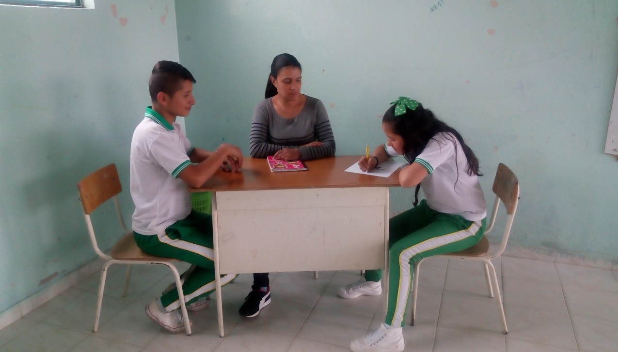
De izquuierda a derecha: Maicol Stiven Jiménez Ordóñez (estudiante), señora Francy Andrea Acosta Estrada (presidenta ASOPADRES) y Karol Yarledis Jiménez Urriago (estudiante).

Fecha: agosto 1 de 2.019 Lugar: Vereda El Descanso
Entrevistadores: Maicol Stiven Jiménez Ordóñez y Karol Yarledis Jiménez Urriago del grado octavo.
- ¿Nos puede regalar su nombre y apellidos?

Mi nombre es Francy Andrea Acosta Estrada.

- ¿En dónde y en qué fecha nació?
Nací en el 8 de abril de 1.979.
- Cuántas personas conforman tu núcleo familiar?
Mi núcleo familiar lo conforman cinco (5) personas.
- ¿Qué importancia tiene para usted la familia?
Mucha, porque la familia es el núcleo de la sociedad.
- ¿Qué cargo desempeña en la I.E. EL Descanso?
Soy la actual presidenta de la Asociación de Padres de Familia, del Consejo de Padres y del Restaurante Escolar desde que comenzó el año escolar.
- ¿Cuáles son sus funciones?
Considero que es importante ayudar a la Institución Educativa, a los estudiantes, saber cómo está el desempeño académico y ser veedora del funcionamiento del restaurante escolar.
- ¿Cuáles son las necesidades más importantes de la Institución?
Pienso que las necesidades más importantes son el parque infantil de primaria, los baños de los alumnos de secundaria y una caseta escolar con unos buenos refrigerios.
- ¿Qué opinas de la paz en Colombia y cómo se podría lograr?
Es que paz en Colombia no hay porque se necesitan muchos proyectos y ayudas del estado para tener una buena calidad de vida. Que los funcionarios apoyen a la gente del campo sin tantas condiciones.
- ¿De qué manera los padres de familia pueden contribuir al rendimiento académico y buen comportamiento de sus hijos?
Los padres somos muy importantes en la educación de los hijos. Comprometerse y sacarle 10 minutos de tiempo a sus hijos. Y, también, ayudar con talleres de padres de familia para mejorar el rendimiento académico de los niños y niñas.
- ¿Qué proyectos tiene la Asociación de Padres de Familia para desarrollar en la Institución?
Tenemos lo del parque infantil para los niños de primaria de la sede principal. Proyecto que pensamos llevar a cabo con los padres de familia de la Asociación.

- Muchas gracias por su colaboración y éxitos en su trabajo.
Muchas gracias a ustedes jóvenes por tenerme en cuenta y hasta otra oportunidad.

ENTREVISTA A ADRIANA SÁNCHEZ REVOLLEDO, AUXILIAR ADMINISTRATIVO CON FUNCIONES DE PAGADURÍA DE LA I.E. EL DESCANSO DEL MUNICIPIO DE GARZÓN (H).
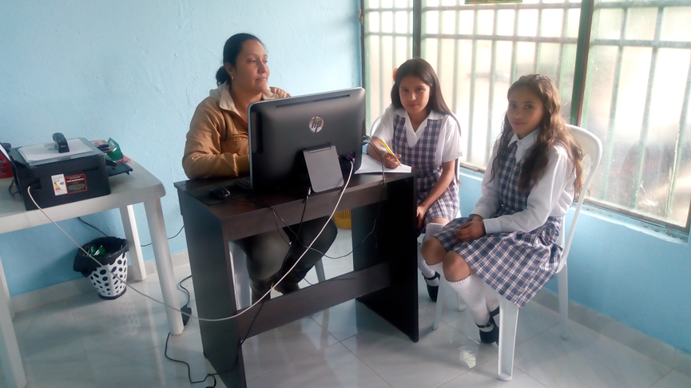
De izquierda a derecha: Contadora Adriana Sánchez Revolledo, estudiantes Yennifer Tatiana Cuéllar Mora y Andry Yulieth Moncayo del grado séptimo

Fecha: Julio 31 de 2.019. Lugar: Sede Principal I.E. El Descanso
Entrevistadoras: Yennifer Tatiana Cuéllar Mora y Andry Yulieth Moncayo, estudiantes del grado séptimo.
- ¿Nos puede regalar su nombre y apellidos?
Mi nombre es Adriana Sánchez Revolledo.
- ¿En dónde nació, en qué fecha viniste al mundo y quiénes son sus padres?
Nací en el 22 de enero de 1.977. Mis padres son Teresa Revolledo y Marcos Sánchez.
- ¿Cuántas personas conforman su núcleo familiar?
Mi núcleo familiar lo conforman tres (3) personas.
- ¿Para usted, qué importancia tiene la familia?
La familia es muy importante. Es donde se enseñan valores, ahí los niños aprenden a ser respetuosos y solidarios.
- ¿Qué cargo desempeñas en la Institución? ¿Desde cuándo?
Desempeño el cargo de Auxiliar Administrativa con funciones de pagaduría desde el 5 de enero de 2.017.
- ¿Cuáles son sus funciones?
Mis funciones son las siguientes: tener al día el proceso de matrículas, preparar informes financieros, manejar todo tipo de plataformas necesarias para la información de la Institución.
- ¿Cuáles son las necesidades más importantes de la Institución?
Las necesidades de la Institución son muchas, pero podemos destacar: La construcción de unas unidades sanitarias para secundaria, el encerramiento de las sedes Nuevo Horizonte, La Aurora, Filo de Guayabal y La Orquídea.
- ¿Qué opinas de la paz en Colombia y cómo se podría lograr?
Pienso que la paz se logra cuando el gobierno logre mejorar la calidad de vida del pueblo colombiano. Esto quiere decir, que existan mejores garantías en educación y trabajo para el pueblo colombiano.
- Muchas gracias por su atención y éxitos en su labor.
Muchas gracias a ustedes niñas por tenerme en cuenta para esta entrevista y hasta pronto.

ENTREVISTA AL SEÑOR ARSENIO MUÑOZ
Fecha: 25-08-2019 Hora: 1:30 p.m. Lugar: Vereda El Descanso
Entrevistado: Arsenio Muñoz Entrevistadora: Mayerly Muñoz Grado: 10
- Muy buenas tardes, reciba un cordial saludo en nombre de la I.E. El Descanso. Mi nombre es Mayerly Muñoz, estudiante del grado décimo. ¿Nos puede regalar su nombre y apellidos?
Mi nombre es Arsenio Muñoz.
- ¿En qué fecha nació, en dónde y quiénes son sus padres?
Nací en Popayán el 18 de junio de 1.958. Mi padre es Roberto Muñoz y mi madre Rosario Cruz.
- ¿Cuántas personas conforman su núcleo familiar?, ¿Quién lo acompaña en este momento?, ¿Cuántos hijos y nietos tiene?
Mi núcleo familiar está conformado por siete (7) personas. En este momento me acompaña mi esposa Edelmira, mi hija Mayerly y varios nietos.
- ¿Hasta qué grado estudió y en dónde?
Estudié hasta cuarto de primaria en el Cauca.
- ¿Qué importancia tiene la familia?
La familia tiene una valiosa importancia en la sociedad y de ahí parte la educación de los niños.
- ¿Cuánto hace que vive en esta vereda?
Hace 51 años que vivo en esta vereda.
- ¿Nos podría hacer un recuento de cómo se creó esta vereda, quiénes fueron sus fundadores, desde cuándo y por qué?
Esta vereda se creó porque aquí llegaban todos los aserradores. Subían y bajaban, Aquí en la vereda descansaban. Por eso le llamaban vereda El Descanso. Uno de los fundadores fue Argemiro Muñoz desde 1.962.
- ¿Usted hace parte de la JAC de esta vereda? ¿Quién maneja la Junta del Acueducto y cómo funciona?
Sí, hago parte de la JAC de la vereda El Descanso y participo en las distintas actividades de carácter comunitario.
El acueducto lo maneja la Asociación Acueducto Regional El Descanso y funciona trabajando todos en equipo.
- ¿Nos quiere comentar sobre la fundación o creación de lo que es hoy la I.E. El Descanso?, ¿Cómo era antes? y ¿Quiénes colaboraron en su creación?
Era una escuela pequeña, encerrada en madera y techo de paja. Los antiguos fundadores ya fallecieron.
- ¿Cuáles son las necesidades más sobresalientes de la vereda y de la I.E. El Descanso?
Se necesita un puesto de salud más grande y con mejoramiento, una caseta comunal y más profesores que sean rígidos.
- ¿Cómo podríamos lograr la paz en Colombia?
Para lograr la paz, primero tenemos que ayudarnos nosotros mismos.
- ¿Qué mensaje le darías a los niños, jóvenes y padres de familia de la I.E. El Descanso?
Que los niños, niñas y jóvenes sean más responsables en el colegio. Además, que sean más respetuosos con todo el mundo. Que los padres de familia sean responsables con sus hijos.
- Muchas gracias y hasta otra oportunidad.
Gracias a usted y un saludo a toda la comunidad educativa de El Descanso.

